 | section Internet du Club Mederic de Marseille  Internet Gazette
Site : http://aviquesnel.free.fr/Mederic 1er décembre 2008
Numéro 86

Sommaire

La télévision sur PC facilitée avec ADSL TV 1
Visitez la Rome Antique en 3D avec Google Earth 2
360 Cities, de superbes Panoramas intégrés sur GoogleEarth 2
Allociné va avoir du souci à se faire... 3
Que peut on faire avec un netbook ? 4
Livraison des produits commandés sur Internet 5

La télévision sur PC facilitée avec ADSL TV

Le logiciel ADSL TV permet de gérer très simplement la Web TV de certains FAI. Une nouvelle version vient de voir le jour.
Proposé gratuitement, le logiciel ADSL TV, s’appuyant sur le moteur VLC, offre la possibilité aux abonnés ADSL de Free, SFR, Alice, Orange, Dartybox, Bouygues Telecom, Belgacom ou Swisscom de regarder la télévision depuis un PC.
Ce logiciel propose notamment un accès à certaines émissions quotidiennes en différé (les journaux télévisés par exmple), la possibilité de réaliser des captures d’écran ou des enregistrements audio et/ou vidéo, ainsi que le time-shifting ou le PIP (picture in picture) qui permet de suivre un programme tout en gardant un oeil sur une autre chaîne.
Grâce à son guide TV intégré, ADSL TV permet également de programmer les enregistrements. En outre, les plus experts pourront modifier les paramètres d’encodage audio et vidéo.
Avec cette nouvelle version, ADSL TV renforce son partenariat avec les fournisseurs d’accès Internet en intégrant la gestion des Web TV d’Orange (voir article), de Bouygues Telecom, de Dartybox et de Swisscom.
Les sites Internet qui le souhaitent pourront également intégrer un lien hypertexte permettant aux internautes utilisant le logiciel d’enregistrer une émission dans ADSL TV d’un simple clic. De plus, le format de l’écran s’adapte automatiquement au programme (4/3 ou 16/9).
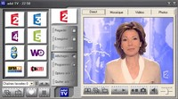
Grâce à sa grande modularité et à sa facilité d’utilisation, ADSL TV offre une alternative intéressante aux abonnés ADSL qui ne souhaitent pas, ou qui ne peuvent pas, investir dans un décodeur TV avec disque dur intégré. Toutes les innovations de la télévision numérique, et notamment les options de délinéarisation telles que le contrôle du direct ou l’enregistrement des programmes en MPEG2, sont accessibles depuis ce logiciel personnalisable gratuitement.

Visitez la Rome Antique en 3D avec Google Earth

Google Earth ne cesse d'évoluer. Sa version 4.3 propose de visiter Rome telle que la ville était dans l'antiquité. Google a ainsi modéliser en 3D tous les bâtiments: non seulement on peut visiter la ville en 3D mais on peut également entrer dans la plupart des bâtiments! Un voyage dans le passé captivant et spectaculaire...
Pour accéder à cette version antique de Rome, il faut bien évidemment disposer de la dernière version de Google Earth (version 4.3, disponible ici ).
Cette dernière version donne accès au projet "Rome Reborn". Une représentation en 3D de la ville de Rome telle qu'elle était en 320 après Jésus-Christ, autrement dit il y a 1688 ans ! 6700 bâtiments ont ainsi été modélisés en 3D ce qui permet de se balader dans la ville antique et de redécouvrir le Colisée, le Circus Maximus, le stade de Domitien, les temples, les thermes, les aqueducs mais aussi les maisons tels qu'ils étaient à cette époque.
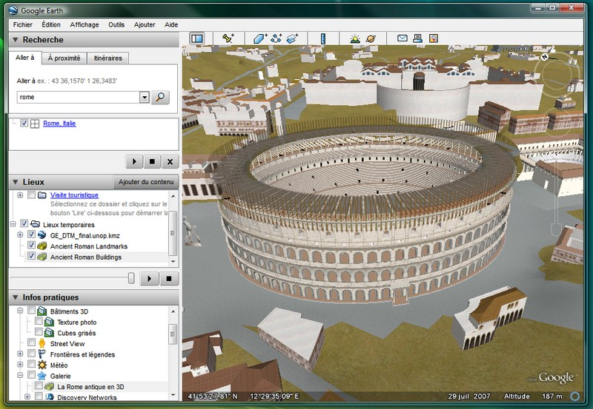
Pour accéder à cette Rome "Antique" procédez ainsi:
- Langez Google Earth
- Dans la section Infos Pratiques, déployez l'arborescence Galerie
- Sélectionnez "La Rome Antique en 3D". Pour améliorer la clarté de l'affichage nous vous conseillons de décocher toutes les options de l'arborescence "Base de données primaire" pour ne conserver cochée que l'option Rome Antique.
- Dans le champ de recherche de la section "Recherche / Aller à", saisissez ROME et validez par [Entrée].
- Zoomez sur la ville, jusqu'à ce que les icônes jaunes des bâtiments antiques apparaissent à l'écran.
- Cliquez sur l'un d'eux. Une fenêtre "Rome Reborn" apparaît avec un descriptif en français du bâtiment.
- En bas de cette fenêtre, repérez les 3 liens "Ancient Terrain", "Ancient Roman Landmarks", "Ancient Roman Buildings".
- Commencez par cliquer sur le lien "Ancient Terrain"
- La fenêtre Rome Reborn se ferme et la vue s'élargit. Notez que dans la section Lieux sur la gauche, une information s'ajoute avec l'icône indiquant qu'un téléchargement est en cours. Attendez la fin du téléchargement qui ne prend que quelques secondes. A la fin du téléchargement, Google Earth affiche clairement les limites géographiques de Rome en l'an 320.
- Zoomez de nouveau jusqu'à l'apparition des icônes jaunes des bâtiments antiques.
- Cliquez sur l'un d'eux pour réafficher la fenêtre "Rome Reborn". Cliquez ensuite sur le lien "Ancient Roman Landmarks" puis répétez l'opération pour cliquer sur le lien "Ancient Roman Buildings". Là encore, pour chaque lien, une information s'ajoute dans la section Lieux indiquant le téléchargement en cours de nouveaux éléments. Attendez la fin des téléchargements qui peuvent prendre un bon quart d'heure.
- Une fois les téléchargements terminés, zoomez sur l'un des bâtiments jusqu'à vous retrouver dans le bâtiment lui-même ou dans la rue (attention à ne pas descendre trop bas, la représentation de la Rome est une surcouche, si vous zoomez trop fortement vous ne verrez que la Rome actuelle).
- Basculez alors la vue en 3D (d'abord en utilisant [Ctrl] et en déplaçant la souris vers le bas en maintenant le bouton gauche enfoncé, puis en naviguant avec le bouton droit de la souris). Il n'y a plus qu'à se balader dans la ville.
Note: Pour une visite agréable il est essentiel de disposer d'une machine puissante équipée d'une carte accélératrice 3D récente.

360 Cities, de superbes Panoramas intégrés sur GoogleEarth


La société de Prague, 360 Cities, qui gère un réseau de photographes spécialisés dans l’imagerie sphérique, vient d’intégrer une collection de photos panoramas à 360 degrés sur Google Earth.
Cette collection de photos est désormais visible pour tous les utilisateurs de logiciel de visualisation en 3D et plus de 10 000 panoramas sont disponibles sur Google Earth. Des clichés à couper le souffle comme par exemple le mémorial de l’Holocauste à Berlin ou la mosquée Iranienne ou la place de marché de Gambie .
Cela fonctionne avec la dernière version de Google Earth (4.2), qui intègre le format PhotoOverlay format. Le fichier KMZ à télécharger ici.
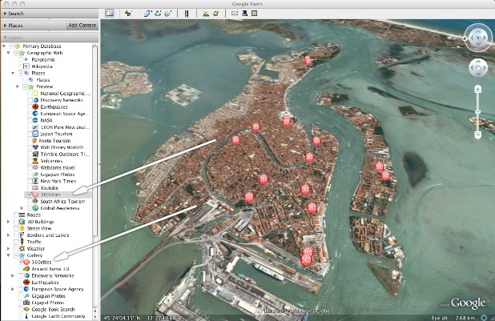
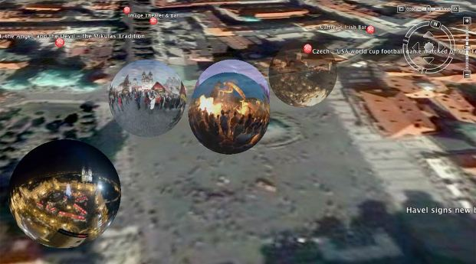

Allociné va avoir du souci à se faire...
Lancé en 2005 aux États-Unis, puis progressivement dans de nombreux autres pays, Google Movies est maintenant disponible en France.
Cet outil, qui est également accessible à partir de l'opérateur "movie:", est une fonctionnalité qui était jusqu'à présent peu connue des utilisateurs. Il permet de trouver des critiques de films. Ainsi, en recherchant [movie: Bienvenue chez les Ch'tis], vous pourrez consulter pas moins de 29 critiques, ainsi que la note moyenne donnée à ce film (4/5). Vous pouvez de la même manière rechercher quel a été le meilleur film de la carrière de Val Kilmer (réponse : l'excellent Top Secret! sorti en 1984).
Maintenant, c'est au tour de la France d'avoir accès aux horaires d'un film pour les cinémas d'une ville, ainsi qu'à la liste des horaires des films programmés actuellement dans le cinéma de votre choix.

Saisissez un de ces mots-clés :
- movie: ou film: : indiquez ensuite votre code postal, cochez éventuellement la case Mémoriser ce lieu puis cliquez sur le bouton Horaire des séances ;
- cinéma: ou cinema: vous listerez directement des critiques de films ;
- movie nice : les séances de cinéma à Nice ;
- Ch'tis paris : les horaires de séance pour ce film projeté à Paris.
Notez que l'indication des deux points n'est pas nécessaire.
Vous pouvez aussi utiliser des titres de film : madagascar, le transporteur, etc.
Les critiques sont classées par appréciation globale. Il est possible de les trier par pertinence, par date ou par note. Vous pouvez lancer une recherche à travers les critiques ou cliquez sur un des liens qui listent les termes les plus souvent employés. On croirait presque que Google Cinéma est aussi un moteur de recherche sémantique…
Dès que vous affichez les horaires des séances, vous pouvez aussi accéder à celles du lendemain, surlendemain, etc.
Le lien Plan visible à droite de la salle vous permet d'accéder directement à Google Maps (la requête qui s'inscrit obéit à une syntaxe assez tarabiscotée : loc: 4, rue de Rivoli Nice 06000 FR (Cinéma Rialto))
Il subsiste quelques soucis : les requêtes film:walt disney ou film:besson ne renvoient que vers des critiques en anglais.
De manière similaire et quand vous lancez une recherche dans les films les résultats retournés sont souvent en anglais.
Néanmoins, le formulaire de recherche de Google Cinéma vous permet de saisir toutes sortes de requêtes : franck dubosc, Anna Novion, source: cinefil, bernard génin, critique: madagascar 2

Que peut on faire avec un netbook ?

Il fait très bien ce pourquoi il est conçu c’est-à-dire utiliser Internet, mais il ne faut pas lui demander de faire autre chose aussi confortablement que n’importe quel ordinateur portable classique.

Communiquer | OUI c’est sa fonction principale : mail, messagerie instantanée, Skype, webcam intégrée
Surfer | OUI sans problème sauf la taille de l’écran
Travailler | OUI mais sous réserve de pouvoir être suffisamment à l’aise sur un petit clavier et un petit écran
Lire un film | OUI mais seulement les DivX
Installer un programme | OUI mais seulement téléchargeable sur Internet, pas de lecteur de CD/DVD
Ecouter de la musique | OUI mais les haut-parleurs sont nettement insuffisants
Faire de la retouche d’image | OUI mais seulement élémentaire avec Picasa ou Faststone Image Viewer
Jouer | NON sauf des petits jeux en Flash
Faire du montage video | NON sauf les petites videos issues d’un telephone portable ou d’un appareil photo
Encoder un DivX | NON pas assez puissant et pas de lecteur de CD/DVD

Livraison des produits commandés sur Internet

 | Avantages | Inconvénients | Sites
Les relais pour la ville | Livraison dans une boutique près de chez vous (4000 en France) | Pas plus de 15kg | Kiala  Mondial Relay  Point Relais  DistriRelais
Colissimo | < 10€ | Le facteur ne monte pas dans les étages→ avis de passage | La Poste
Transporteurs privés | > 400€ ou colis volumineux |  | Mory  GLS
Chronopost | Rapide, pas trop couteux | Il faut être présent sinon avis de passage | La Poste
UPS | 3 passages possibles sur rendez-vous | Assez couteux (40 à 50€)  Seulement pour les gros colis | UPS
Les Relais Express et Chron Relais | Rapidité de livraison et flexibilité de réception | < 20kg | www.tnt.fr  www.chronopost.fr
Retrait direct en magasin 113 cours Lieutaud |  | 1,5€ | www.grosbill.com

